RELATÓRIO MENSAL DAS MANIFESTAÇÕES RECEBIDAS
NOVEMBRO DE 2024

1. INTRODUÇÃO

Este relatório apresenta uma síntese das atividades desenvolvidas pela Ouvidoria no período referenciado e um resumo das manifestações recebidas pelos diversos canais de comunicação disponibilizados ao público em geral, por meio de análises gráficas dos dados estatísticos gerados pelo Sistema Proad-Ouv; como também, as providências adotadas em busca da melhor solução para as demandas.

2. DEMANDA (Tipos de Manifestações Recebidas)

No mês de novembro de 2024, a Ouvidoria recebeu um total de 120 manifestações, assim distribuídas: 12 (doze) reclamações e 108 (cento e oito) solicitações.

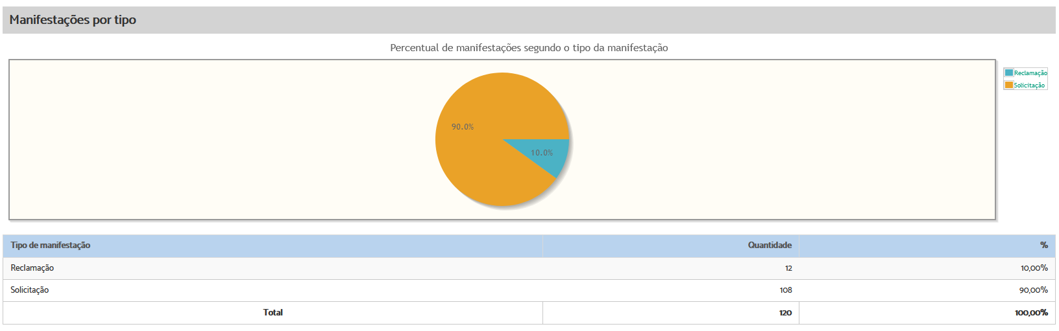

3. MANIFESTAÇÕES POR CANAL DE RECEBIMENTO

Dentre as manifestações recebidas, a maior parte foi pelo canal de whatsapp, num total de 62 (sessenta e duas), 21 (vinte e uma) por formulário eletrônico, 21 (vinte e uma) por telefone, incluindo o canal de ligação gratuita “0800”, 14 (quatorze) por e-mail e 2 (duas) via Ouvidoria do CNJ, conforme representação gráfica a seguir:

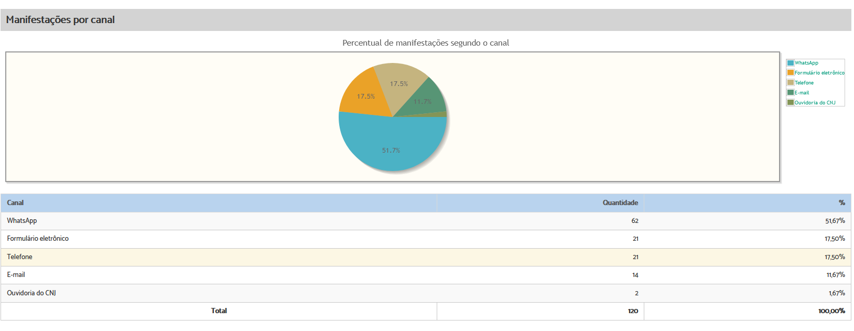

4. Quantidade de manifestações por relacionamento do manifestante:

A maior porcentagem de demandantes no mês de novembro foi a categoria outros, 52 (cinquenta e dois); seguido da categoria reclamante, 36 (trinta e seis); advogado/procurador, 28 (vinte e oito); estagiário, 1 (um); perito, 1 (um); servidor, 1 (um) e órgão público, 1 (um).

Esclarece-se que os manifestantes incluídos na categoria "outros" são aqueles que não se enquadram em nenhuma outra categoria de perfil elencado no sistema informatizado, como os que solicitam informações sobre Atermação – Jus Postulandi, cargos/funções ou mesmo os que buscam informações que não se inserem na competência da Ouvidoria, a exemplo de consultas jurídicas, dentre outros casos.

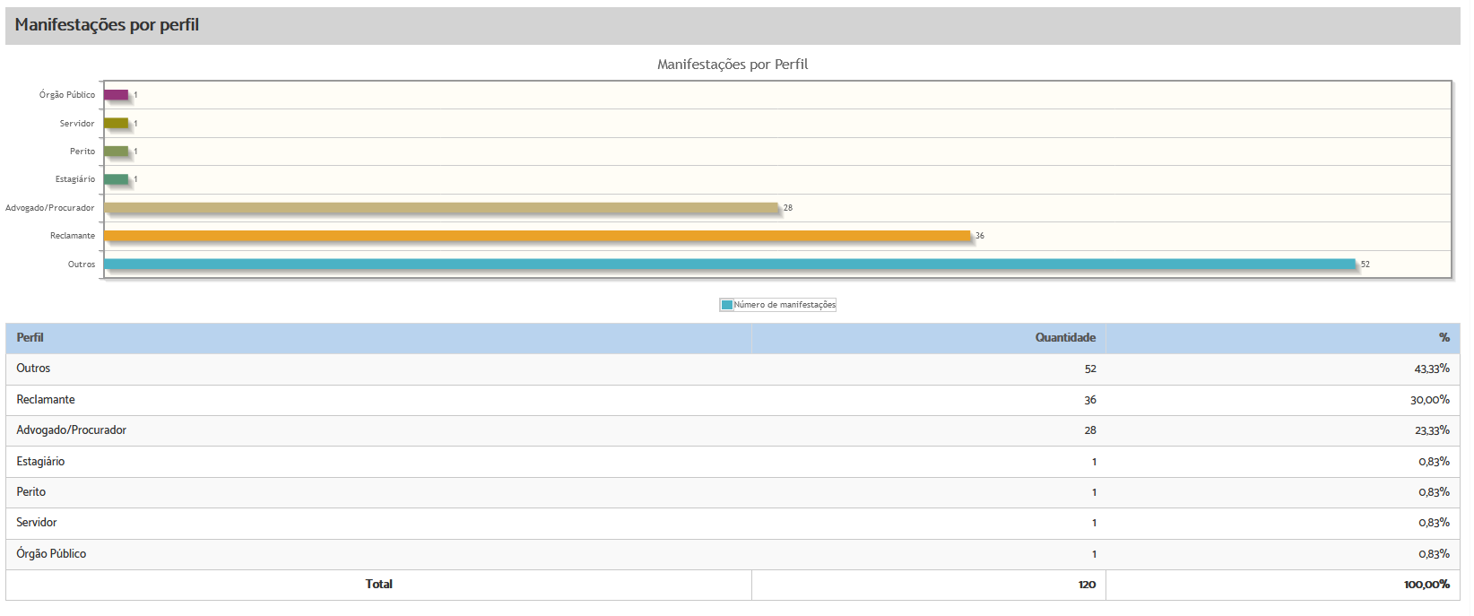

5. RECLAMAÇÃO – Assuntos mais utilizados

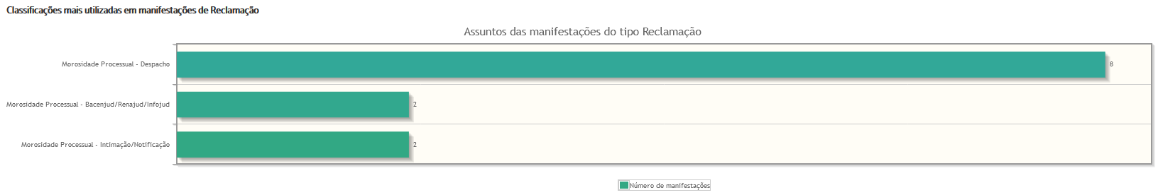

6. SOLICITAÇÃO – Assuntos mais utilizado

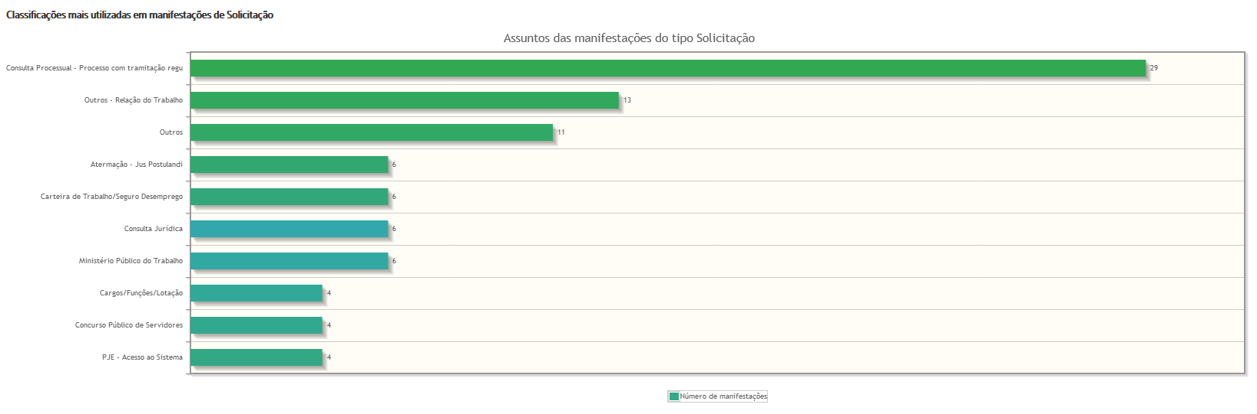
7. ÁREAS MAIS DEMANDADAS – RECLAMAÇÃO

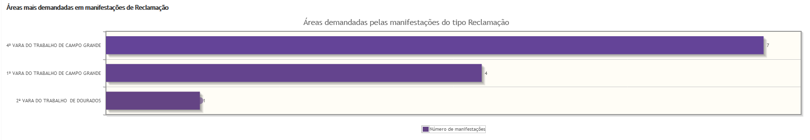

8. ÁREAS MAIS DEMANDADAS – SOLICITAÇÃO

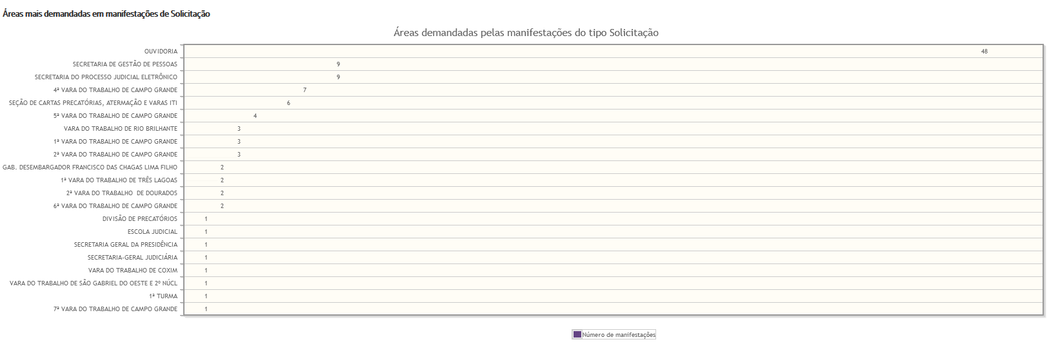

9. TEMPO DE TRAMITAÇÃO (prazo médio):

O número médio de dias de tramitação dos processos até o seu arquivamento durante o período em referência foi, em média, de 0,6 dia.

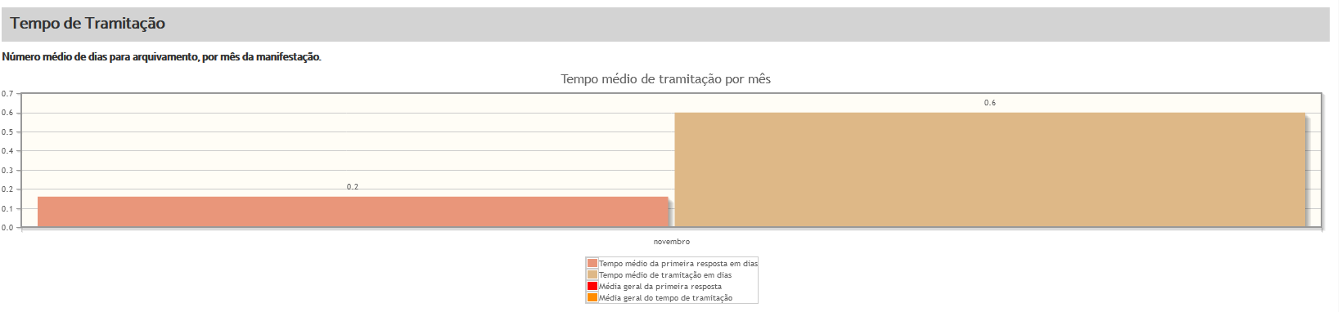

10. PROVIDÊNCIAS ADOTADAS E RESOLUÇÃO DAS MANIFESTAÇÕES:

Verifica-se que das 120 manifestações recebidas, 110 (cento e dez) foram solucionadas de imediato pela Ouvidoria, 9 (nove) solucionadas após consulta de informações para as unidades competentes para a solução da demanda e 1(uma) está em análise.
As demandas que exigiram maiores providências foram relacionadas às manifestações do tipo reclamação quanto à morosidade processual para proferir despacho, morosidade processual para Bacenjud/Renajud/Infojud e morosidade processual para intimação/notificação. Em relação às manifestações do tipo solicitações, as providências mais recorrentes foram: consulta de processo com tramitação regular, Atermação – Jus Postulandi, cargos/funções/lotação dentre outras.

Dessa maneira, com satisfação, registra-se que essas manifestações recebidas no mês de novembro foram, com o apoio e espírito proativo das unidades administrativas e judiciárias deste Regional, solucionadas com êxito, e que, a que ainda resta pendente, encontra-se dentro do prazo para atendimento (art. 10, § 1º do Regulamento Geral da Ouvidoria), conforme demonstrado no gráfico e tabela a seguir:

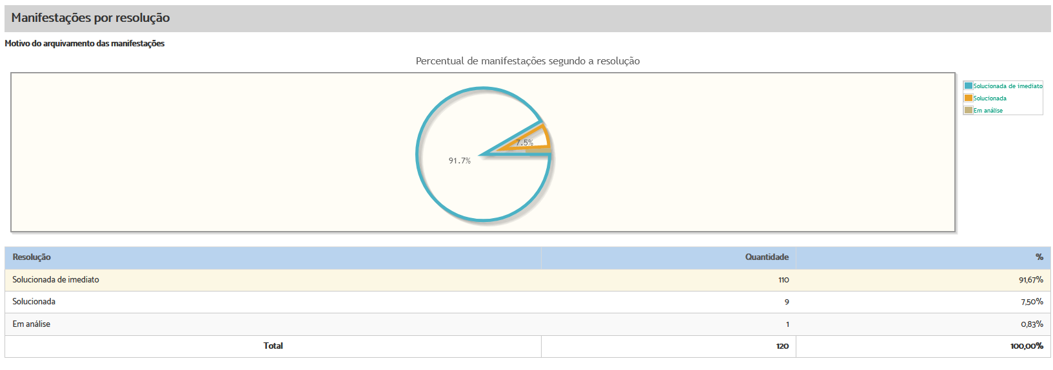

11. QUADRO RESUMO (MÊS DE NOVEMBRO/2024):

RESUMO - MÊS DE NOVEMBRO - 2024
TIPO | Qtdade | CANAL | Qtdade | MANIFESTANTE | Qtdade | RESOLUÇÃO | Qtdade
Denúncia |  | Correspondência |  | Advogado/Procurador | 28 | falta de inform. do manifestante
Elogio |  | E-mail | 14 | Arrematante |  | Desistência do manifestante
Solicitação | 108 | Formulário eletrônico | 21 | Juiz/Desembargador |  | Não informado/pendente
Reclamação | 12 | Formulário Impresso |  | Órgão Público | 1 | outros
Dúvidas/Consulta |  | Ouvidoria do CNJ | 2 | Outros | 52 | Solucionada de imediato | 110
Sugestão |  | Pessoalmente |  | Perito | 1 | Solucionada | 9
Denúncia – Assédio Eleitoral |  | Telefone | 21 | Reclamado |  | Em análise | 1
 |  | WhatsAp | 62 | Reclamante | 36
 |  | Balcão virtual |  | Servidor | 1
 |  |  |  | Preposto
 |  |  |  | Estagiário | 1
TOTAL | 120 | TOTAL | 120 | TOTAL | 120 | TOTAL | 120

